Planificación

Paquetes de trabajo
Para organizar el estudio de forma eficiente, hemos dividido el proyecto en unidades lógicas de trabajo denominadas paquetes de trabajo. Estos nos permiten asignar responsabilidades claras y monitorizar que cumplamos con los plazos de entrega del máster. En el cronograma, cada uno de estos bloques se visualizará como una etapa clave del desarrollo.
Definición y Cimientos del Proyecto
Consiste en establecer el marco inicial, realizar la búsqueda bibliográfica sobre la contaminación en California y organizar las tareas del equipo. Es el punto de partida donde alineamos nuestras propuestas con los objetivos del estudio.
Adquisición de Datos (Fase ETL)
Aquí nos centramos en la captura técnica de información: descargamos los niveles de contaminantes desde la API de OpenAQ y las estadísticas de asma desde data.gov. También incluimos la obtención de los mapas (shapefiles) necesarios para el análisis geográfico.
Refinado y Estructuración
En este bloque realizamos la limpieza profunda de los datos en R, eliminando errores o valores fuera de rango para asegurar la calidad. Una vez limpios, los organizamos en una base de datos SQLite para que el análisis sea mucho más ágil y profesional.
Análisis Geoespacial y Estadístico
Es el núcleo del trabajo donde cruzamos las estaciones de medición con los casos de asma por condados. Utilizamos herramientas como ArcGIS o QGIS para visualizar la exposición y extraemos las conclusiones científicas del estudio.
Cierre, Difusión y Preservación
La etapa final donde redactamos la memoria y preparamos la exposición para el profesor. Además, siguiendo los principios FAIR, nos aseguramos de subir todo nuestro trabajo a Zenodo para que sea accesible y citable en el futuro.

Ejecución
En esta fase, el proyecto se rige por un Plan de Gestión de Datos (DMP) robusto, diseñado para asegurar que la investigación sea transparente y reproducible. Para ello, nos hemos alineado con los principios FAIR (Findable, Accessible, Interoperable, Reusable) y el estándar Checklist for a Data Management Plan.
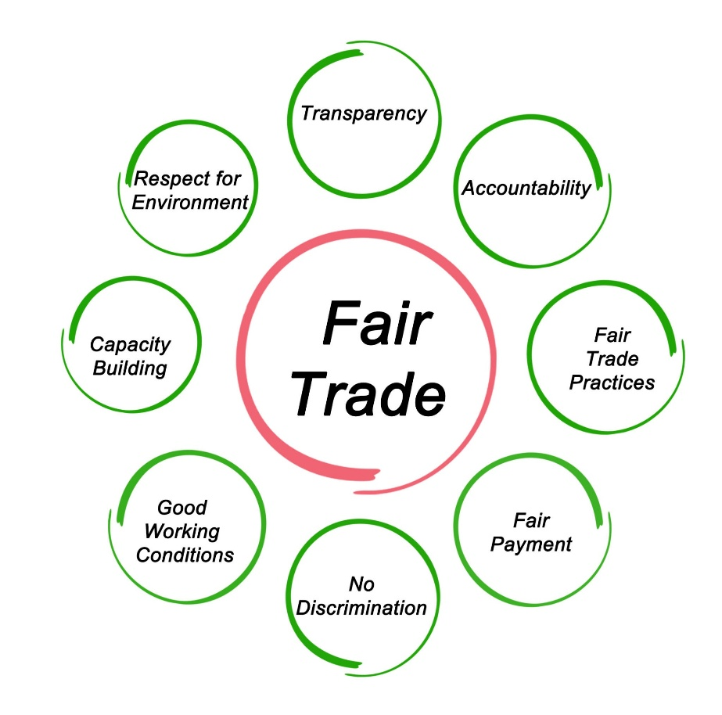
Plan de gestión de datos
Como este es un trabajo de máster, la gestión de la información abarca todo el ciclo de vida del dato, desde su captura inicial hasta su archivo definitivo.
Datos administrativos
Título del proyecto: Impacto de la Contaminación Atmosférica en los Casos de Asma en California.
Autores (Grupo Morado): Julio Agüero Encinas, Fabián Camargo, Miguel Corvo Domosti, Samuel Martín Martínez y Jiaze Zhang.
Periodo de ejecución: Noviembre 2025 - Enero 2026.
Resumen y Metodología
El estudio busca determinar si existe una correlación significativa entre los niveles de contaminantes y la salud pública en áreas específicas de California.
Fuentes: Utilizamos la API de OpenAQ para obtener series temporales, complementadas con estadísticas de prevalencia de asma de data.gov.

Procesamiento: El flujo de trabajo se ejecuta en R (usando tidyverse para limpieza y zoo para interpolación de valores nulos) y se estructura en una base de datos SQLite para facilitar consultas complejas. El análisis espacial final se apoya en ArcGIS Pro y QGIS.
Documentación y Metadatos
Para garantizar que cualquier investigador externo pueda interpretar nuestros resultados, hemos adoptado el estándar Dublin Core13. Cada conjunto de datos incluye metadatos esenciales (Título, Creador, Cobertura Espacial, Fecha y Formato) y un diccionario de datos o codebook detallado que define cada variable y sus unidades de medides.
Requisitos legales y Ética
Privacidad: Al trabajar exclusivamente con datos públicos agregados por condados o códigos postales, no manejamos Información Personal Identificable (PII). Esto garantiza el cumplimiento de los requisitos éticos sin comprometer la privacidad de los pacientes.
Propiedad Intelectual: El proyecto se distribuye bajo la licencia Creative Commons Atribución 4.0. Esta elección fomenta la ciencia abierta, permitiendo que terceros compartan y adapten el material siempre que reconozcan la autoría original.

Análisis FODA
Este análisis nos permite evaluar la situación actual y futura del proyecto, identificando las capacidades internas que podemos potenciar y los riesgos externos que debemos mitigar para asegurar el éxito de la investigación.
Origen Interno (Puntos fuertes y débiles)
Fortalezas:
Acceso a fuentes de datos de alta resolución: Disponibilidad de mediciones precisas a través de la API de OpenAQ y estadísticas oficiales de prevalencia de asma en data.gov.
Arquitectura de datos robusta: Implementación de una base de datos SQLite para organizar estaciones, sensores y mediciones, lo que optimiza las consultas complejas.
Capacidad técnica avanzada: Uso de librerías especializadas en R (tidyverse, zoo) para la curación de datos y herramientas GIS (ArcGIS Pro/QGIS) para el análisis de topología y cruce de capas espaciales.
Debilidades:
Restricciones de descarga: Los límites de peticiones de la API de OpenAQ (60 por minuto / 2000 por hora) generan un cuello de botella en la adquisición de volúmenes masivos de datos históricos.
Complejidad en el procesamiento espacial: El cruce de capas vectoriales de códigos postales (ZCTA) con las series temporales de contaminantes requiere una alta carga computacional.
Gestión de inconsistencias: Presencia de valores nulos (NaNs) y outliers instrumentales en las lecturas originales que requieren algoritmos de interpolación y validación lógica.

Origen Externo (Oportunidades y amenazas)
Oportunidades:
Impacto en Salud Pública: La información obtenida es valiosa para diseñar políticas de reducción de la contaminación y mejorar la gestión de casos de asma en áreas críticas de California.
Ciencia Abierta y Reutilización: Al depositar los activos en el repositorio Zenodo con un DOI único y bajo licencia CC-BY 4.0, garantizamos que el estudio sea citable y localizable permanentemente.
Estandarización Internacional: La adopción de los principios FAIR y metadatos Dublin Core asegura que el proyecto cumpla con los niveles de transparencia exigidos por la comunidad científica europea.
Amenazas:
Limitación de cobertura geográfica: Posible escasez de estaciones de monitoreo en condados rurales o con baja densidad de población, lo que podría sesgar la representatividad de los datos.
Degradación de datos (Bit Rot): Riesgo de alteraciones silenciosas en los archivos almacenados a largo plazo, mitigado mediante el uso de funciones de resumen o hashing.
Obsolescencia tecnológica: El uso de formatos propietarios (Excel, ArcGIS Pro) durante el desarrollo podría dificultar la ejecución del proyecto en el futuro si no se migran a estándares abiertos como CSV, GeoJSON o PDF/A14.

